PROYECTO DE LEY No ____ de 2019 CAMARA

“Por medio de la cual se erigen los municipios de Pisba, Paya y Labranzagrande – Departamento de Boyacá, como Triangulo de la Libertad, en reconocimiento del bicentenario de la independencia y se dictan otras disposiciones”

EL CONGRESO DE COLOMBIA

DECRETA:

Artículo 1°. Objeto. - La presente tiene como objeto distinguir, exaltar y rendir homenaje a los municipios de Pisba, Paya y Labranzagrande departamento de Boyacá, que por su ubicación geográfica fueron fundamentales en la ruta libertadora y por el sacrificio de nuestros antepasados quienes ofrendaron hasta sus vidas para lograr la tan anhelada independencia, en concordancia con la Ley 1916 de 2018 Ley Bicentenario.

Artículo 2°. - Designase a los municipios de Pisba, Paya y Labranzagrande – departamento de Boyacá como “Triangulo de la Libertad”.

Artículo 3°. - Autorícese al Gobierno Nacional por intermedio del Ministerio de Educación Nacional, para adecuar y dotar los recintos de las instituciones educativas de los municipios inmersos dentro del “Triangulo de la Libertad”, mediante aulas y bibliotecas virtuales; a fin de avivar la motivación de las nuevas generaciones y fortalecer la catedra de historia como reconocimiento de todos aquéllos héroes anónimos (hombres y mujeres) que ofrendaron sus vidas para lograr el grito de victoria.

Artículo 4°.- Autorícese al Gobierno Nacional por intermedio del Ministerio de Cultura, para que acorde al espíritu de la Ley de Bicentenario aprobada; dote de textos escolares, así como, material didáctico y pedagógico, que evoquen la cultura histórica, instrumentos para la banda de guerra, material didáctico (cartillas y tables) alusivas a la conmemoración de independencia para los municipios que se encuentran en el “Triangulo de la Libertad”.

Artículo 5°- Autorícese al Gobierno Nacional por intermedio del Ministerio de Tecnologías de la Información y las Comunicaciones MINTICs, para que acorde con las facultades propias de sus funciones, apruebe y autorice la instalación de antenas receptoras que solucionen la conectividad y cobertura total del servicio, para los municipios inmersos en el “Triangulo de la Libertad” y sus inmediaciones.

Parágrafo 1°.- Facultar a la Radio Televisión Nacional de Colombia (RTVC) para emitir documentales (película, largometraje, cortometraje y otros) que evoquen la gesta libertadora, en los canales públicos y privados del país.

Parágrafo 2°.- El Ministerio de Tecnologías de la Información y las Comunicaciones MINTICs, en coordinación con la Gobernación del departamento de Boyacá, realizarán las gestiones pertinentes para exaltar a la mujer bicentenario mediante una producción audiovisual, como reconocimiento a todas aquellas mujeres anónimas que sacrificaron hasta sus vidas por la independencia.

Artículo 6°.- Autorícese al Gobierno Nacional por intermedio del Ministerio de Vivienda, Ciudad y Territorio para que destine las partidas presupuestales correspondientes para el mejoramiento de las viviendas urbanas y rurales ubicadas dentro del área de los municipios del “Triangulo de la Libertad”.

Artículo 7°.- Autorícese al Gobierno Nacional por intermedio del Ministerio Salud y Protección Social, a fin de dotar y adecuar las instalaciones de las E.S.E., de los municipios que hacen parte del “Triangulo de la Libertad”, a fin de garantizar la mínima atención en salud de los pobladores y visitantes.

Articulo 8°.- Autorícese al Ministerio de Ambiente y Desarrollo Sostenible, por intermedio de Parques Nacionales y entidades afines, para que realice los estudios pertinentes de apoyo a la región del páramo de Pisba, se establezca el “Corredor Turístico Bicentenario” y se creen los “Vigías del Paramo”, para que la preservación y conservación de la zona protegida continué cumpliendo los requisitos que la entidad requiere para su salvaguarda.

Articulo 9°. Vigencia. La presente Ley rige a partir de la fecha de su promulgación y deroga todas las normas que le sean contrarias

NEYLA RUIZ CORREA
Representante a la Cámara
Departamento de Boyacá

EXPOSICION DE MOTIVOS

“La unidad de nuestros pueblos no es simple
quimera de los hombres,
sino inexorable decreto del destino”.

Simón Bolívar

El Bicentenario de Colombia fue un plan de actividades destinadas a la celebración de los 200 años de los sucesos ocurridos en Santa Fe de Bogotá el 20 de julio de 1810, que significaron el inicio del proceso independentista de la República de Colombia. ​En 1810 se dio el Grito de Independencia por parte de los patriotas aprovechando que los españoles estaban siendo invadidos por Napoleón Bonaparte quién pretendía gobernar España. En 1819 se logró la independencia luego de muchas batallas, buscando de esa manera que los españoles dejaran las tierras y que Colombia pudiera establecer su propio gobierno.

CELEBRACIÓN:
Por el lado del gobierno colombiano, este se ha encargado de desarrollar actividades y políticas en favor del desarrollo nacional en vista de la conmemoración, una de ellas es Visión Colombia 2019, ​ implementado por el presidente Álvaro Uribe Vélez. También se creó la "Alta Consejería Presidencial para el Bicentenario de la Independencia", organismo consultivo con el fin de desarrollar actividades culturales y educativas para ese evento.

Por el lado cultural, en conmemoración de los 100 años del grito de independencia en 1910 el Concejo de Bogotá selló una urna (urna centenaria) con documentos importantes y fotos de la época, la cual fue abierta el 20 de julio de 2010 para la celebración del bicentenario, además se hicieron exposiciones relacionadas con el bicentenario de la Real Expedición Botánica del Nuevo Reino de Granada y el fallecimiento del científico español José Celestino Mutis, parte del Programa Nacional del Bicentenario de la República. Incluso, los canales de TV History, Natgeo y City TV de Bogotá, desarrollaron con la Universidad Nacional de Colombia un documental para ese fin que se transmitió el 20 de julio en hora estelar.

El 20 de julio de 2010, aparte de la apertura de la urna centenaria, también se realizó un desfile militar​ con la presencia del Presidente de la República. Además, se realizó la tercera edición del gran concierto nacional, ​ con la participación de varios artistas nacionales. Dicho concierto se realizó en todos los municipios del país y en algunas ciudades del extranjero.

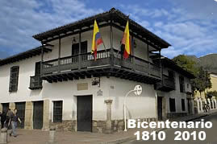

FUNDAMENTOS CONSTITUCIONALES:
ARTICULO 2°. Son fines esenciales del Estado: servir a la comunidad, promover la prosperidad general y garantizar la efectividad de los principios, derechos y deberes consagrados en la Constitución; facilitar la participación de todos en las decisiones que los afectan y en la vida económica, política, administrativa y cultural de la Nación; defender la independencia nacional, mantener la integridad territorial y asegurar la convivencia pacífica y la vigencia de un orden justo.
Las autoridades de la República están instituidas para proteger a todas las personas residentes en Colombia, en su vida, honra, bienes, creencias, y demás derechos y libertades, y para asegurar el cumplimiento de los deberes sociales del Estado y de los particulares.
ARTICULO 8. Es obligación del Estado y de las personas proteger las riquezas culturales y naturales de la Nación.

ARTICULO 95°. La calidad de colombiano enaltece a todos los miembros de la comunidad nacional. Todos están en el deber de engrandecerla y dignificarla. El ejercicio de los derechos y libertades reconocidos en esta Constitución implica responsabilidades.

Toda persona está obligada a cumplir la Constitución y las leyes.

FUNDAMENTOS LEGALES:

Ley 1916 de 2018 “Por medio del cual la nación se vincula a la celebración del bicentenario de la campaña libertadora de 1819 y se dictan otras disposiciones”

Ley 1874 de 2017. “Por medio del cual se modifica parcialmente la Ley General de Educación (Ley 115 de 1994), tiene por objeto restablecer la enseñanza obligatoria de la historia de Colombia como una disciplina integrada en los lineamientos curriculares de las ciencias sociales en educación básica y media.

Ley 1753 de 2015. “Plan Nacional de Desarrollo 2014- 2018 “Todos por nuevo un país”

Decreto 748 de 2018. “Por medio del cual se reglamenta la Ley 1753 de 2015 “por medio del cual se expide el plan nacional de desarrollo 2014-2018 “todos por un nuevo país”

HISTORIA:

PISBA es un municipio colombiano ubicado en la Provincia de La Libertad, en el departamento de Boyacá. Se encuentra aproximadamente a 220 km de la ciudad de Tunja, capital del departamento.
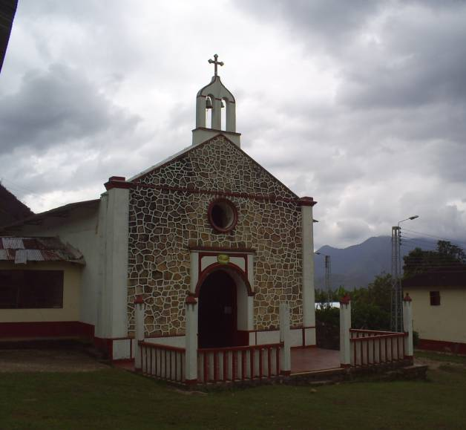
En la época precolombina, el territorio del actual municipio de Pisba estaba habitado por indígenas del pueblo muisca, bajo el mando del cacique Pisba. A principios del siglo XVII llegaron al territorio los padres Jesuitas, quienes además de Pisba, también evangelizaron los pueblos de Morcote, Chita, Támara, Paya, Guaseco y Pauto. En 1625, el Arzobispo de Santafé de Bogotá, don Fernando Arias de Ugarte, encargó mediante Auto al misionero José Dadey para que se hiciera cargo de la parroquia de Támara y los territorios anexos de Paya y Pisba. Más tarde, se le unieron los misioneros Domingo de Molina y José de Tobalina, éste último para Pauto. El 3 de abril de 1629 los padres Jesuitas fundaron oficialmente el pueblo. Por esa época, Támara y sus territorios anexos de Pisba y Paya contaba con 1304 indígenas sometidos, más los que habían fugado y se refugiaron en las montañas.⁴​
Durante la Campaña Libertadora, las tropas de Simón Bolívar pasaron por Pisba. El municipio fue erigido formalmente en 1913.
GEOGRAFIA:
El territorio del municipio se encuentra empotrado en las estribaciones de la cordillera Oriental, rama de los Andes colombianos, hacia los Llanos Orientales. Una parte pequeña de la jurisdicción del municipio (240 ha) hace parte del Parque nacional natural Pisba.
LÍMITES DEL MUNICIPIO:
Pisba limita con el municipio de Paya por el este, con el municipio de Labranzagrande por el sur, con Mongua por el noreste.
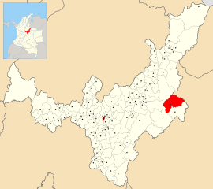
Datos del municipio
- Extensión total: 469,12 km²
- Extensión área urbana: 438,8 km²
- Extensión área rural: 30,968 km²
- Población: 1.481 hab
- Cabecera: 339 hab
- Resto: 1.142 hab
- Densidad de población: 3,16 hab/km²
- Altitud de la cabecera municipal : 2550 a 2800 m s. n. m.
- Temperatura media: 19 °C
- Distancia de referencia: Tunja a 176 km

ECONOMIA:

Las principales actividades económicas dentro del municipio son la agricultura, ganadería y silvicultura.

VÍAS DE COMUNICACIÓN:
El acceso al municipio de Pisba, se realiza a través de un tramo de carretera de reciente construcción por la topografía de difícil acceso por la vía que conduce al municipio de Labranzagrande.

Si el "Padre de la Patria" tuviera que atravesar nuevamente el Páramo de Pisba para dar la batalla final de su campaña libertadora, seguramente lo pensaría más de dos veces. Porque para llegar a Pisba, aún hoy, se requieren no menos de doce horas a lomo de mula desde Quebradas, la vereda más cercana y la cual a su vez queda a casi siete horas de Bogotá en carro. Este aislamiento geográfico ha hecho que a Pisba sea prácticamente imposible que llegue cualquier cosa distinta a la lluvia que se instala sobre los techos de zinc de sus 28 casas desde abril hasta noviembre. Es tan lejos que un telegrama tarda 15 días en llegar.
Por eso Pisba está condenada, como lo ha estado desde siempre, a esperar no sólo el regreso de "El Libertador", sino, sobre todo a seguir aguardando pacientemente la llegada del siglo XX. Allá no existe el carro, el teléfono, el televisor ni el periódico. Lo único que ha conseguido arribar a este municipio de 110 habitantes con 805 kilómetros cuadrados, 20 grados centígrados y once veredas es la luz, que se conecta de 4 de la tarde a 8 de la mañana los días de semana y las 24 horas del domingo. Y eso porque la planta llegó en helicóptero. Porque de haber tenido que transportar los postes, el transformador y los cables a lomo de mula durante las 12 horas que separan a Pisba de Quebradas o las seis que hay que recorrer desde Labranzagrande, las comadres Sublema, Olga y Adela no podrían poner a funcionar sus hornos para producir el pan que los

pisbanos sólo comen cada sábado.
En este municipio de tres manzanas de construcciones de dos pisos en tierra pisada y pintadas todas de blanco y verde, tampoco hay red de acueducto y alcantarillado, ni puesto de salud, ni oficina de Telecom, ni droguería, ni sucursal de la Caja Agraria. Dentista tampoco hay porque no hay dientes. De los 110 pisbanos apenas cuatro o cinco tienen uno que otro. Los niños, como en la expresión popular, sólo pueden jugar con tierra y un palito, y ninguno de ellos podrá ir más allá de quinto elemental.
El segundo domingo de octubre en la fiesta de la Virgen del Rosario, el día del entierro (hay invariablemente un muerto al año) y, finalmente, cuando se despeña una res. Por tradiciones difíciles de entender, los pisbanos son criadores de ganado, pero no consumidores. Su producto lo venden a los municipios aledaños.

La comida sólo incluye tres platos: la yuca, el plátano y la guatila, acompañados generalmente de un tinto. Las fiestas se celebran con guarapo y mucho joropo, de resto, el único acontecimiento del año es la Semana Santa, cuando llegan los comerciantes a poner sus tendidos en la plaza. En ese momento se compran las dos o tres mudas de ropa que usarán el resto del año.
Todas estas condiciones llevaron al Instituto Ser de Investigaciones a otorgarle a Pisba un puntaje de 0.0 en calidad de vida, calificación que pone a este municipio en el último lugar entre todos los del país. Paradójicamente, no podían estar en mayor desacuerdo los habitantes de la región. A ellos, no sólo no les parece el infierno su municipio, sino que consideran que es lo que más se aproxima a una sucursal del cielo. Pisba es uno de los pocos lugares del país donde la gente está de acuerdo con el presidente Barco, aunque la mayoría no sabe quién es, en que Colombia es un paraíso.
"En esta tierra privilegiada se da todo lo que uno siembre", afirma Luis Sepúlveda lleno de orgullo. "Aquí a nadie le falta nada y todos vivimos contentos", agregó Honoria Pidiache quién como el resto de los pisbanos, enseña con orgullo una de las pocas cosas que han recibido del Estado: un certificado que la Corporación Nacional de Turismo les dio "por tener el entorno natural más silvestre e incontaminado". Y prácticamente el único anhelo de los pisbanos es tener una carretera que los comunique con el resto del mundo.
En Pisba todo se consulta con el cura. En sus dos o tres apariciones mensuales por el pueblo, tiene que resolverlo todo. O por lo menos eso esperan los pisbanos. "Las personas de aquí es como si no supieran que existen. Es gente que desconoce su grandeza y se mueve como por impulso, respondiendo casi que al instinto", dijo a SEMANA Constantino Silva. Esta combinación de instinto, paciencia y paz interior, hace que el pisbano que pasa de los 5 años llegue casi siempre a los 90.
Las autoridades del municipio de Pisba, Boyacá, manifestaron su preocupación pues las 11 veredas que tienen esta localidad de la provincia de la libertad no cuentan con el servicio de energía eléctrica, en donde se ven afectadas cerca de 600 familias, la transmisión de televisión es escasa por la falta de antenas receptoras para la televisión nacional, así como, el tema de la telefonía celular que es muy deficiente.
Finalmente, la comunidad de Pisba clama y hace un llamado al Gobierno central para que se logren grandes proyectos en estos municipios de la ruta libertadora, a propósito del Bicentenario de la Independencia, acorde con lo previsto en la ley 1916 de 2018, que declara patrimonio cultural de la nación a los municipios que hicieron parte de la ruta libertadora.
PAYA: La primera información que se obtiene del municipio de paya es en el año 1600, en donde había casi 1304 indígenas. El municipio de paya fue víctima de la opresión española desde 1782 y fue testigo de la gesta Libertadora, en el año de 1819 se liberó de los combates de las trincheras o de las “termopilas” de la paya y así se logró la primera victoria del ejército y la apertura de la ruta hacia el pantano de Vargas.
El municipio de paya es un sector urbano y se caracteriza por presentar una topología ortogonal, la cual es típica de los pobladores de la época colonial; paya está organizada partir de una plaza o un parque principal, en las cuales se encuentran las construcciones y edificaciones como la alcaldía municipal, el centro de salud, la iglesia el cual la edificación y estilo de esta es muy colonial. La urbanización de paya no tiene nomenclatura, las vías no están adoquinadas.

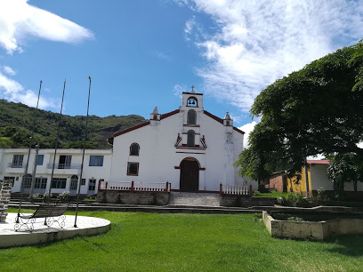

Limita con los municipios de:
Pisba. Labranzagrande, Tamara y Yopal. Paya fue el comienzo del fin de la dominación de la corona española sobre la Nueva Granada.

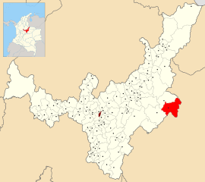

PATRIMONIO CULTURAL
Los principales tesoros arquitectónicos del municipio de Paya es la Iglesia municipal la cual tiene un estilo colonial, Las termopilas que constituyen una estructura en piedra en forma de estrella, este es importante ya que las termopilas son uno de los escenarios de la batalla de Paya.
Cada año el 27 junio se conmemora el aniversario de la batalla de las Termopilas de Paya, del 11 al 14 de enero se celebran las ferias y fiestas de este municipio.
SUPERFICIE DEL MUNCIPIO DE PAYA:
58.400 HECTAREAS
En este municipio hay 2.587 habitantes en total, de los cuales 495 habitantes están ubicados en la zona urbana y 2.092 habitantes están ubicados en la zona rural.
LABRANZAGRANDE: Fue fundado en el año de 1586, y su nombre se debe a las grandes plantaciones de maíz que se daban en dicho valle, exactamente no se sabe por quién fue creada, pero se dice que se fundó por los jesuitas.

Este lugar fue habitado por indígenas Achaguas, Tunebos, Jícaros y Guahibos, los cuales pertenecieron a la cultura muisca; este municipio fue punto clave para el paso del comercio del ganado del llano.
En 1938 ocurrió un deslizamiento del cerro “Pan de Azúcar” el cual se encuentra ubicado al norte de la población, el cual destruyo una gran parte de la población, a raíz de esto se presentó la emigración de muchas personas hacia los municipios de Sogamoso y Yopal.

LIMITES DEL MUNICIPIO
Mongua, Pisba, Paya y Pajarito

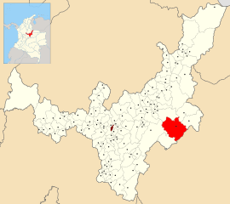

La extensión Total de la Población es de 625,235 km²
La actividad económica de este municipio consiste fundamental es el desarrollo del sector primario el cual consiste en la agricultura, la ganadería y la silvicultura

En este municipio hay 5.231 habitantes en total, los cuales hay 1.042 habitantes en zona urbana y 4.189 en zonas rurales.
Las ferias y fiestas se llevan a cabo del 24 y 27 de enero.

SITIOS TURÍSTICOS:
Están Alto el volador a orillas de la carretera Labranza grande Vado Hondo, el monumento de la virgen del Carmen, el páramo y a laguna de Ogonta, el mirador de rio negro y los cementerios indígenas que están en este municipio.

En la región, se encuentra el único centro de salud dentro de los tres municipios que hacer parte de la Provincia de la Libertad, el cual, por su ubicación geográfica y estratégica para los desplazamientos de las grandes ciudades del departamento, de Boyacá
Fuentes:
Wilkipedia
Periódico el espectador
Revista Semana
Periódico el Tiempo
Recuentos de historiadores varios
Alcaldías de los municipios enunciados
Colombia Turismo Web. com

CONVENIENCIA DE LA INICIATIVA

Por las razones antes expuestas, dejo a consideración de la Honorable Cámara de Representantes, el texto de este proyecto de ley “Por medio de la cual se erigen los municipios de Pisba, Paya y Labranzagrande – Departamento de Boyacá, como “Triangulo de la Libertad”, en reconocimiento del bicentenario de la independencia y se dictan otras disposiciones” con la firmeza que su aprobación es reconocimiento a la historia, la independencia, la educación, la cultura y el arte propio la provincia de la libertad como son los municipios de Pisba, Paya y Labranzagrande, - departamento de Boyacá que por su riqueza en las costumbres enaltece esas tradiciones tan propias de nuestros antepasados que no debemos olvidar, sino al contrario hay que retomar su pasado para que nuestro presente este lleno de orgullo, alegría y satisfacción; además, preservar estas costumbres que serán un legado para las futuras generaciones en pro de su conservación y amparo. Perseverar para que ese legado maravilloso pueda perdurar en el tiempo y nosotros, desde el legislativo motivemos todos estos escenarios importantes de nuestras regiones dignas de visitar, no solo para nuestros compatriotas, sino de los extranjeros que se motivan con estas nobles e importantes historias de la ruta libertaria y del grito de independencia.

No olvidemos también, que los grandes desafíos que impone la nueva filosofía del Gobierno Nacional “el futuro es de todos” y los retos del posconflicto, serán de gran recibo para todas las regiones del país, donde el Estado ha brillado por su ausencia y hoy quiere estar presente en todos los rincones del País.

De los Honorables Congresistas.

NEYLA RUIZ CORREA
Representante a la Cámara
Departamento de Boyacá

NRC-028, Agosto de 2019

Doctor:
CARLOS ALBERTO CUENCA CHAUX
Presidente
Cámara de Representantes
Ciudad

REF: radicación proyecto de Ley

Atento saludo,

Con la presente me permito radicar a esta Presidencia, el proyecto de Ley. “Por medio de la cual se erigen los municipios de Pisba, Paya y Labranzagrande – Departamento de Boyacá, como “Triangulo de la Libertad”, en reconocimiento del bicentenario de la independencia y se dictan otras disposiciones”

En cumplimiento de los establecido en la Ley 5° / 92, en original, dos copias y medio magnético, a fin de surtir los trámites pertinentes.

Agradeciendo de antemano su colaboración al presente.

Atentamente,

NEYLA RUIZ CORREA
Representante a la Cámara
Departamento de Boyacá

